**Jaarlijkse opvolging bevoegd verklaring BA4: PRO 2518 jaarlijkse update BA4 – BA5**

# Korte beschrijving

Mag een onderwijzer of een kleuterjuf een defecte gloeilamp vervangen? Mag de werkman van de school bij het uitvoeren van schilderwerken de dekplaatjes van een stopcontact verwijderen? Mag een leerkracht in het fysicalokaal elektrische experimenten uitvoeren? Mogen leerlingen een elektrische installatie bouwen en testen tijdens de praktijkles? Het BA4 & BA5 verhaal legt de verantwoordelijkheden vast bij elektrische werkzaamheden. Het BA4 & BA5 verhaal is van toepassing op elke onderneming, dus ook in scholen. De gevaren van elektriciteit zijn soms niet te onderschatten. 50V kan in bepaalde omstandigheden dodelijk zijn. Elektrische risico's zijn ook zeer specifiek in vergelijking met andere risico's. Er wordt normaal spanningsloos gewerkt aan de elektrische installaties maar hoe zeker is men dat niemand 'per ongeluk' de spanning kan opzetten? U begrijpt dat alleen afspraken, informatie en goede procedures dit kan voorkomen. De regelgeving over BA4 en BA5 dient om elektrische werkzaamheden met kennis van de risico's en met duidelijke verantwoordelijkheden uit te voeren.

**Plan van aanpak**:  (standpunt: mededeling KVO  (DOC 2518-07)).

Men moet vooraf afspraken maken en de juiste personen bevoegd verklaren. Daarbij moet men beschikken over de schema's van alle elektrische installaties en de keuringsverslagen opvolgen. In de aanpak voor scholen onderscheiden we 2 mogelijkheden. Voor een school met heel wat infrastructuur of voor het nijverheid -technisch onderwijs opteren we voor een uitgebreid stappenplan: stappenplan nijverheid-technisch onderwijs (DOC 2518-01). Voor de andere scholen, bijvoorbeeld een basisschool of een ASO-school, opteren we voor een eenvoudig stappenplan: stappenplan algemeen (DOC 2518-02).

Van Theorie naar praktijk:

**Stap 0:**

Flowchart beheer elektrische installatie. (Opgelet de installatieverantwoordelijke is meestal ook tegelijkertijd de werkverantwoordelijke (95 % van de scholen))

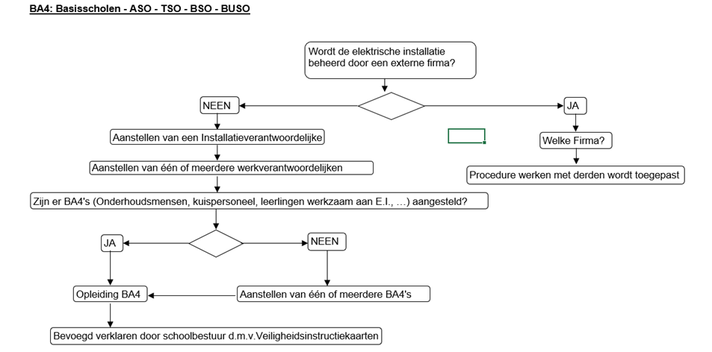

**Stap1:**

Download FRM2518-01BA4BA5.xls

**Stap2 :**

               Vul in Tabblad: Algemene info alle velden in die je bekend zijn.

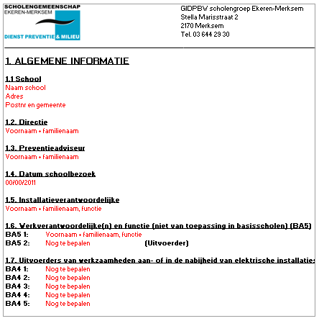

**Stap 3:**

Druk de bekwaamheidsattesten af in tweevoud per BA4 + druk éénmaal de VIK’s af die op het attest staan + licht deze documenten toe + overhandig deze aan BA4 + laat beide bekwaamheidsattesten ondertekenen + één exemplaar wordt aan de uitvoerders (BA4) gegeven en de andere gearchiveerd in AGORA-WeVeCo PRO 2518.

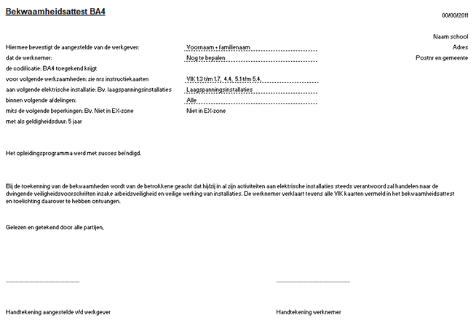

Vb VIK:

